ыступление председателя Контрольно-счетной палаты МО Богородицкий район на публичных слушаниях 18 мая 2022 года «О заключении Контрольно-счетной палаты МО Богородицкий район на годовой отчет об исполнении бюджета МО Богородицкий район за 2021 год

Previous

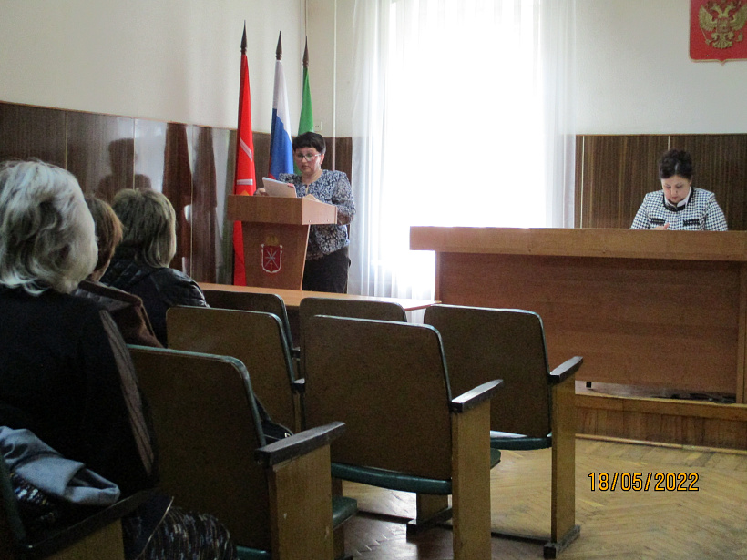

Выступление председателя Контрольно-счетной палаты МО Богородицкий район на публичных слушаниях 18 мая 2022 года «О заключении Контрольно-счетной палаты МО Богородицкий район на годовой отчет об исполнении бюджета МО Богородицкий район за 2021 год

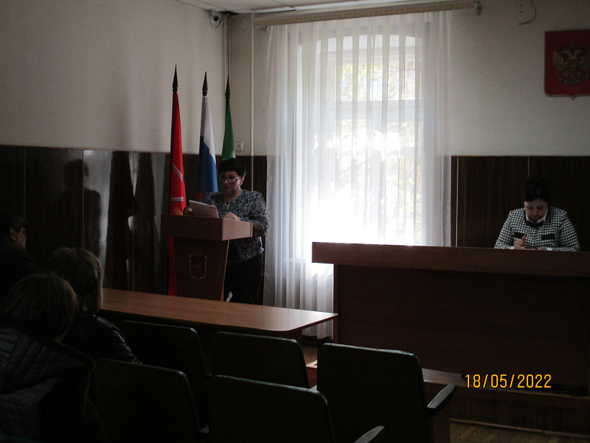

Выступление председателя Контрольно-счетной палаты МО Богородицкий район на публичных слушаниях 18 мая 2022 года «О заключении Контрольно-счетной палаты МО Богородицкий район на годовой отчет об исполнении бюджета МО Богородицкий район за 2021 год

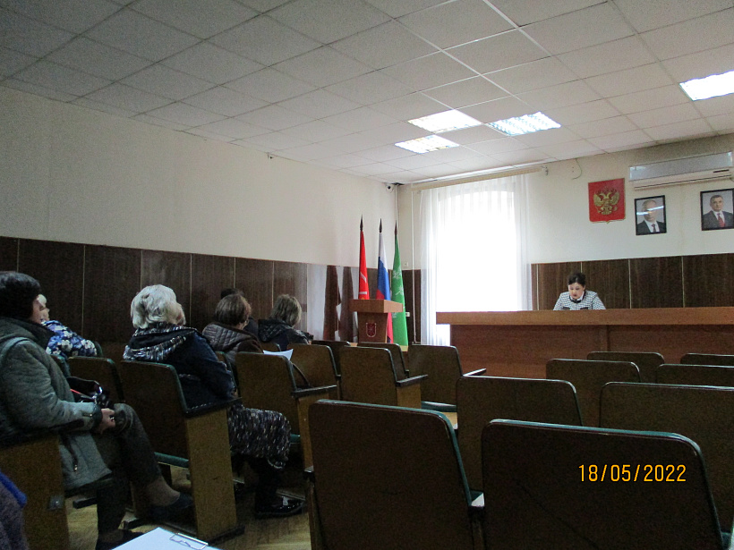

Выступление председателя Контрольно-счетной палаты МО Богородицкий район на публичных слушаниях 18 мая 2022 года «О заключении Контрольно-счетной палаты МО Богородицкий район на годовой отчет об исполнении бюджета МО Богородицкий район за 2021 год

Next

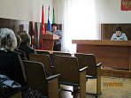

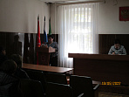

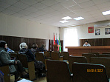

**Уважаемые участники публичных слушаний!**

Годовой отчет об исполнении бюджета района за 2021 год представлен администрацией района в  контрольно-счетную палату в срок, установленный Положением о бюджетном процессе в муниципальном образовании  Богородицкий район.

Согласно Годовому отчету основные характеристики исполнения бюджета района за 2021 год составили:

по доходам 1,173 млрд.руб., или 97,18%  от утвержденных показателей (к уровню 2020 года объем доходов снизился  на 13,94%);

по расходам 1,184 млрд.руб., или 95,44%  от утвержденных показателей

бюджет района исполнен с превышением доходов над расходами в объеме 11,7 млн.руб.

Показатели Годового отчета об исполнении бюджета района соответствуют данным отчета Управления Федерального казначейства Тульской области по поступлениям и выбытиям.

За 2021 год объем муниципального долга района увеличился в размере 17,4 млн.руб., или в 1,65 раза и на конец года составил 44,1 млн.руб. ( с учетом процентов) и не превысил предельное значение, установленное Бюджетным кодексом.

Предельный объем муниципального долга, определенный решением о бюджете  района на 2021 год, в отчетном году превышен не был.

Расходы бюджета района на обслуживание муниципального долга составили 0,8 млн.рублей.

В 2021 году были осуществлены заимствования в размере 24,0 млн.руб. (коммерческий кредит), а также погашен бюджетный кредит в размере 7000,0 тыс.руб.

Остатки средств на едином счете бюджета района на начало текущего года составили 27,9 млн.рублей.

В общем объеме расходов наибольшая доля приходится на расходы по разделу «Образование» -64,82%, «Жилищно-коммунальное хозяйство»- 14,82%.

Расходы по разделу «Общегосударственные вопросы» составили 69,5 млн.руб., доля в общих расходах составляет 5,53%.

На реализацию муниципальных программ расходы по сравнению с 2020 годом снизились на 13,28%  и составили 1,11 млрд.рублей, наибольшая доля из них приходится на муниципальные программы в сфере образования и ЖКХ.

В 2021 году исполнение расходов бюджета района осуществляло 5 главных распорядителя бюджетных средств, более половины всех расходов приходится на комитет по образованию администрации МО Богородицкий район, удельный вес составляет 63,1%.

Общая сумма неисполненных бюджетных ассигнований за 2021 год составила 56,5 млн.рублей., или 4,56% от общего объема уточненного плана расходов.

В ходе проведения внешней проверки Годового отчета об исполнении бюджета района за 2021 год контрольно-счетной палатой осуществлено 2 контрольных мероприятия, в том числе проверка финансового управления. По результатам внешних проверок в целом отмечается повышение качества формирования и подготовки годовой бюджетной отчетности главными распорядителями бюджетных средств, однако стоит усилить качество отчетности подведомственных учреждений.

Исходя из результатов анализа годового отчета об исполнении  бюджета района за 2021 год и материалов контрольных мероприятий, контрольно-счетная плата в основном подтверждает соответствие годовой отчетности требованиям Бюджетного кодекса и достоверность параметров годового отчета об исполнении бюджета района за 2021 год.

Спасибо за внимание.